


Modelo de Casos de uso
Versión 1.0

Revisiones
Fecha | Versión | Descripción | Autor
16/06/2011 | 1.0 | Version Inicial | Leandro Pereyra

Tabla de Contenidos
1. Introducción 5
2. Modelo de Casos de Uso 5
3. Actores 6
3.1 Integrante de equipo 6
3.2 Administrador 6
3.3 Gerente / Lider 6
3.4 Gerente general 6
3.5 Sistema 6
4. Casos de uso 7
4.1 Crear Perfil 7
4.2 Modificar Perfil 7
4.3 Bajar de Perfil 7
4.4 Buscar Perfil 7
4.5 Crear Tarea 7
4.6 Modificar Tarea 7
4.7 Bajar de Tarea 7
4.8 Buscar Tarea 7
4.9 Particionar Tarea 7
4.10 Asignar Tarea 7
4.11 Cambiar Estado Manualmente 7
4.12 Cambiar Estado Automáticamente 7
4.13 Crear Tarea Automática 8
4.14 Crear Evento 8
4.15 Crear Evento LDAP 8
4.16 Crear Evento Log 8
4.17 Crear Evento Archivos 8
4.18 Crear Evento Servicio 8
4.19 Modificar Evento 8
4.20 Modificar Evento LDAP 8
4.21 Modificar Evento Log 8
4.22 Modificar Evento Archivos 8
4.23 Modificar Evento Servicio 8
4.24 Bajar de Evento 8
4.25 Buscar Evento 8
4.26 Crear Relación 9
4.27 Crear Relación Estado 9
4.28 Crear Relación Tarea 9
4.29 Modificar Relación 9
4.30 Modificar Relación Estado 9
4.31 Modificar Relación Tarea 9
4.32 Bajar de Relación 9
4.33 Buscar Relación 9
4.34 Loguear Usuario 9
4.35 Obtener Perfil 9
4.36 Lanzar Evento 9
4.37 Detener Evento 10
4.38 Detectar Evento Logs 10
4.39 Detectar Evento Archivo 10
4.40 Detectar Evento Servicio 10
4.41 Crear Objetivo 10
4.42 Modificar Objetivo 10
4.43 Bajar de Objetivo 10
4.44 Buscar Objetivo 10
4.45 Asignar Objetivo 10
4.46 Validar 10
4.47 Enviar Alerta 10
4.48 Enviar Alerta de Envejecimiento 11
4.49 Enviar Alerta por cambio de estado 11
4.50 Generar Reporte 11
4.51 Visualizar 11

Introducción

iEvenTask es una herramienta de seguimiento y administración que permite mostrar el estado de las tareas asignadas a los recursos en un proyecto, brindando la posibilidad de adquirir información en tiempo real.

Modelo de Casos de Uso
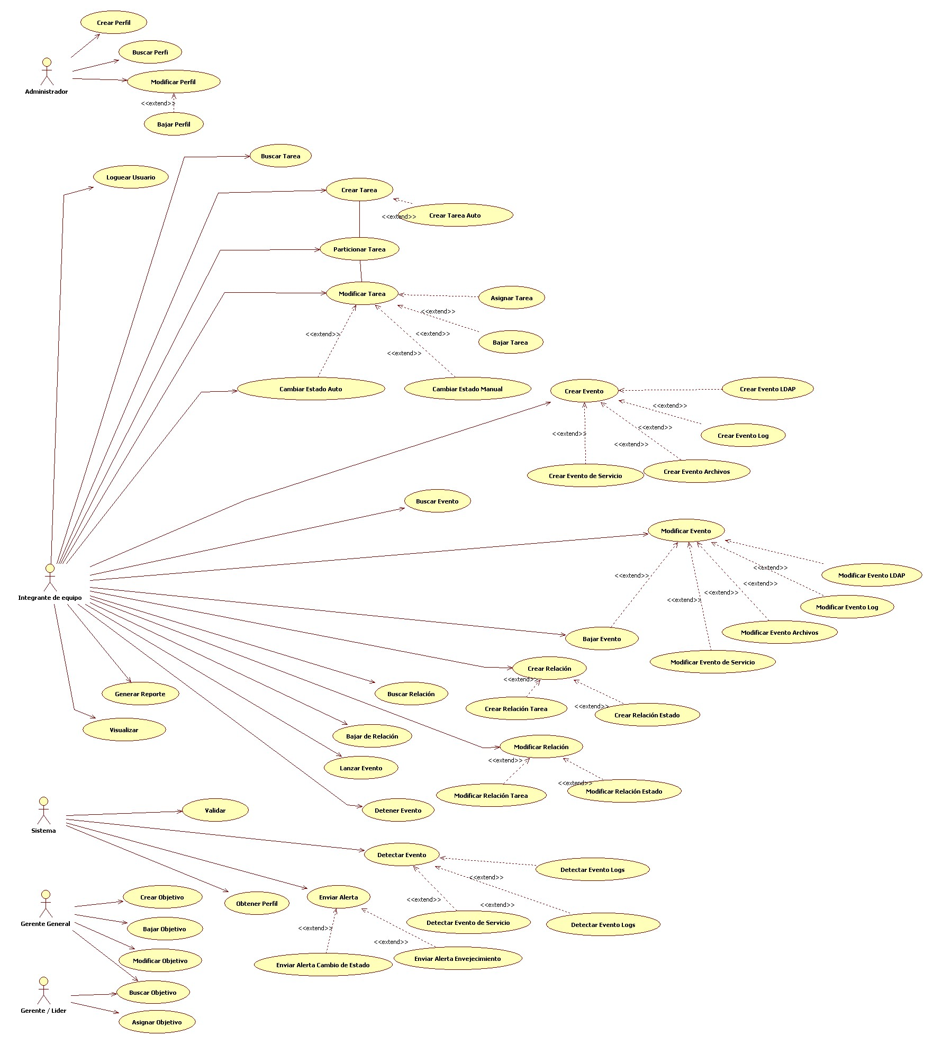

Actores

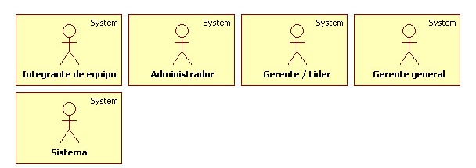

Integrante de equipo
Usuarios generales del sistema iEvenTask como los analistas.

Administrador
Usuarios del sistema iEvenTask con autorización para gestionar los perfiles de seguridad.

Gerente / Lider
Usuarios del sistema iEvenTask con que podrán asignar los objetivos creados por el Gerente general.

Gerente general
Usuarios del sistema iEvenTask con autorización para crear objetivos.

Sistema
Actor relacionado con los casos de uso que llevará a cabo el sistema iEvenTask sin intervención del usuario.

Casos de uso

Crear Perfil
Identificación de un grupo de AD con un perfil del sistema, y asignación de los permisos en la aplicación.

Modificar Perfil
Cambio de un grupo asignado en AD y los permisos asociados en la aplicación.

Bajar de Perfil
Consiste en la baja del perfil de aplicación asociado a un grupo de AD.

Buscar Perfil
Búsqueda de perfiles de aplicación asociados a un grupo de AD.

Crear Tarea
Se especifica la generación de una tarea mediante un usuario en el repositorio.

Modificar Tarea
Se especifica la modificación de una tarea mediante un usuario.

Bajar de Tarea
Se especifica la baja de una tarea mediante un usuario.

Buscar Tarea
Se especifica la búsqueda de una tarea mediante un usuario en el repositorio.

Particionar Tarea
Consiste en dividir la tarea en subtareas y asignarlas a usuarios.

Asignar Tarea
Consiste en la asignación/reasignación de la tarea a un usuario.

Cambiar Estado Manualmente
Se especifica el cambio de estado de una tarea en forma manual por parte del usuario.

Cambiar Estado Automáticamente
Se especifica el cambio de estado de una tarea en forma automática desde el propio sistema.

Crear Tarea Automática
Crear una tarea en forma automática desde el sistema.

Crear Evento
Describe la creación de eventos en la aplicación y detalla su uso.

Crear Evento LDAP
Consiste en definir los eventos LDAP a ser monitoreados por el sistema.

Crear Evento Log
Describe la creación de eventos relacionados con la detección de patrones en archivos de logs y detalla su uso.

Crear Evento Archivos
Describe la funcionalidad mediante la cual el usuario de la aplicación iEvenTask configura un evento a ser detectado, que consista en la creación o actualización de uno o varios archivos.

Crear Evento Servicio
Describe la funcionalidad mediante la cual el usuario de la aplicación iEvenTask configura el control de un servicio. Cuando el sistema advierta que dicho servicio no está disponible, esto significará la ocurrencia del evento, el cual podrá disparar acciones configurables como la creación o cambio de estado de tareas.

Modificar Evento
Describe la modificación de eventos en la aplicación y detalla su uso.

Modificar Evento LDAP
Consiste en modificar los eventos LDAP generados.

Modificar Evento Log
Describe la modificación de eventos relacionados con la detección de patrones en archivos de logs y detalla su uso.

Modificar Evento Archivos
Describe la funcionalidad mediante la cual el usuario de la aplicación iEvenTask modifica la configuración de un evento a ser detectado, que consista en la creación o actualización de uno o varios archivos.

Modificar Evento Servicio
Describe la funcionalidad mediante la cual el usuario de la aplicación iEvenTask modifica la configuración de un servicio a ser monitoreado.

Bajar de Evento
Describe la baja de eventos en la aplicación.

Buscar Evento
Describe la funcionalidad mediante la cual el usuario de la aplicación iEvenTask visualiza una lista con todos los eventos configurados en el sistema, y tiene la posibilidad de filtrar esa lista hasta encontrar un evento en particular.

Crear Relación
Describe la funcionalidad mediante la cual el usuario de la aplicación iEvenTask relaciona un evento con una tarea. Cada tarea que se relacione con un evento se verá afectada por una acción automática cuando se detecte la ocurrencia del evento, pudiendo consistir en un cambio de estado, o en la creación misma de la tarea.

Crear Relación Estado
Describe la funcionalidad mediante la cual el usuario de la aplicación iEvenTask relaciona un evento con una tarea, indicando que dicha tarea se verá afectada por un cambio de estado automático cuando se detecte la ocurrencia del evento.

Crear Relación Tarea
Describe la funcionalidad mediante la cual el usuario de la aplicación iEvenTask relaciona un evento con la creación de una tarea, indicando que dicha tarea debe crearse automáticamente cuando se detecte la ocurrencia del evento.

Modificar Relación
Describe la funcionalidad mediante la cual el usuario de la aplicación iEvenTask modifica la relaciona entre un evento y una tarea.

Modificar Relación Estado
Describe la funcionalidad mediante la cual el usuario de la aplicación iEvenTask modifica la relación entre un evento y una tarea. Dicha tarea se verá afectada por un cambio de estado automático cuando se detecte la ocurrencia del evento.

Modificar Relación Tarea
Describe la funcionalidad mediante la cual el usuario de la aplicación iEvenTask modifica la relación entre un evento y la creación de una tarea.

Bajar de Relación
Describe la funcionalidad mediante la cual el usuario de la aplicación iEvenTask elimina una relación entre un evento y una tarea.

Buscar Relación
Describe la funcionalidad mediante la cual el usuario de la aplicación iEvenTask visualiza una lista con todas las relaciones entre eventos y tareas configuradas en el sistema, y tiene la posibilidad de filtrar esa lista hasta encontrar una relación en particular.

Loguear Usuario
Que el usuario se autentique tomando credenciales de Windows y su autenticación contra LDAP.

Obtener Perfil
Reconocer el perfil del usuario, abarcando toma de credenciales de Windows, su autenticación contra LDAP y la obtención de los grupos al que pertenece el usuario.

Lanzar Evento
Describe la ejecución de un proceso en background encargado de validar con cierta periodicidad la ocurrencia de un evento y actuar en consecuencia.

Detener Evento
Describe la detención de un proceso en background encargado de validar con cierta periodicidad la ocurrencia de un evento y actuar en consecuencia.

Detectar Evento Logs
Describe la detección de un evento producido en un archivo de logs en un proceso en background.

Detectar Evento Archivo
Describe la forma en la que el sistema iEvenTask controla la ocurrencia de un evento relacionado a la creación/modificación de un conjunto de archivo/s. Este control se realiza desde un proceso en background.

Detectar Evento Servicio
Describe la forma en la que el sistema iEvenTask controla la ocurrencia de un evento relacionado al funcionamiento de un servicio. Este control se realiza desde un proceso en background.

Crear Objetivo
La aplicación debe dar la posibilidad de cargar objetivos, el creador de estos objetivos va a poder asignarlos a otras personas. Cada objetivo tendrá una ponderación determinada, dicha ponderación será dada por el creador del objetivo.

Modificar Objetivo
La aplicación debe dar la posibilidad de modificar los objetivos dados de alta en el CU43, permitiendo modificar valores del mismo.

Bajar de Objetivo
La aplicación debe dar la posibilidad de eliminar los objetivos dados de alta.

Buscar Objetivo
La aplicación debe dar la posibilidad de realizar una búsqueda sobre los objetivos dados de alta.

Asignar Objetivo
La aplicación debe dar la posibilidad de asignar un objetivo dado de alta a uno o varios recursos.

Validar
Agrupa todas las validaciones del sistema.

Enviar Alerta
La aplicación debe dar la posibilidad de enviar alertas por medio de correo electrónico, para de esta manera informar sobre cambios en los estados de las tareas.

Enviar Alerta de Envejecimiento
La aplicación debe dar la posibilidad de enviar alertas de envejecimiento por medio de correo electrónico.

Enviar Alerta por cambio de estado
La aplicación debe dar la posibilidad de enviar alertas de cambio de estado por medio de correo electrónico.

Generar Reporte
La aplicación debe dar la posibilidad de generar reportes de las tareas cargadas, así como también de los objetivos y eventos que se encuentren el sistema.

Visualizar
Permite asignar los permisos de visualización y modificación de una tarea, a todas la tareas generadas manual o automáticamente.

